[被指文中的图像问题可能太多！南通市第一人民医院论文遭质疑](https://mp.weixin.qq.com/s?__biz=Mzk1NzgyODkzOQ==&mid=2247487896&idx=2&sn=4705ccdb3acbf375c688f9d497b887ba)

[洞察学术](javascript:void(0);)2025-05-06 10:31:01澳大利亚

# 近日，一篇发表在Scientific Reports (2024) 期刊上的标题为"CircXRN2 accelerates colorectal cancer progression through regulating miR-149-5p/MACC1 axis and EMT“CircXRN2 通过调节 miR-149-5p/MACC1 轴和 EMT 加速结直肠癌进展( doi: 10.1038/s41598-024-52257-3）的研究论文被知名学者Sholto David指出图 2R：旋转后出现意外重叠区域等问题。该论文由来南通市第一人民医院、南通大学附属第二医院药剂科；南通市第一人民医院、南通大学附属第二医院实验与临床免疫学研究所；攀枝花市中心医院普外科；南通市第一人民医院暨南通大学附属第二医院生物样本库的作者Pan-Feng Feng , Long-Xun Zhu , Nan Sheng , Xin-Shuai Li , Pei-Gen Liu, Xiang-Fan Chen共同完成。

# 通讯作者: Pei-Gen Liu(攀枝花市中心医院普外科)，Xiang-Fan Chen(南通市第一人民医院暨南通大学附属第二医院生物样本库)

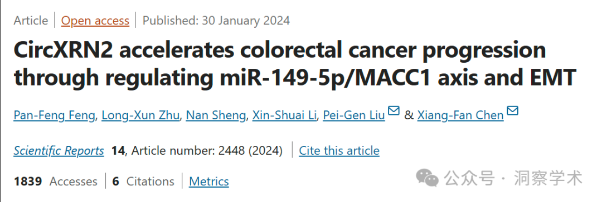

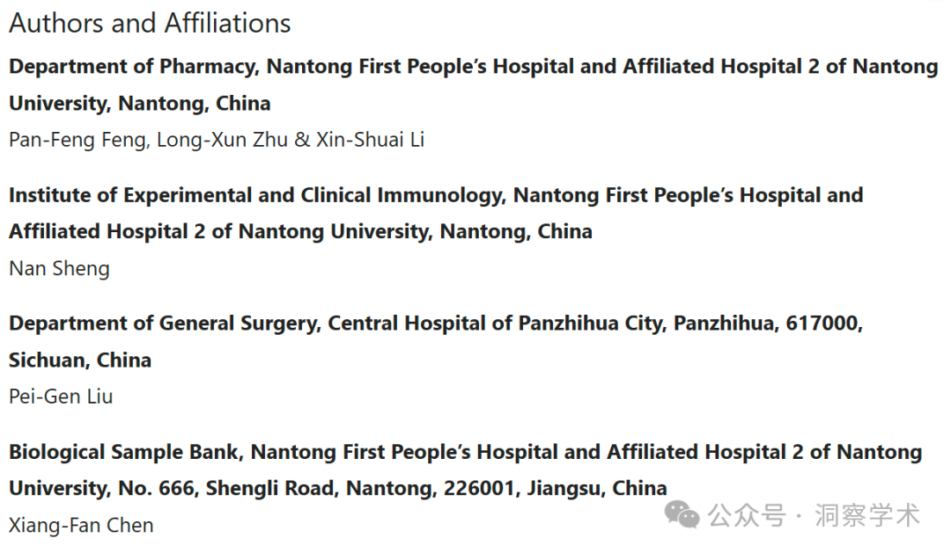

**2025年5月Sholto David在pubpeer上提出以下质疑：**

**图 2R：旋转后出现意外重叠区域。我添加了彩色矩形来显示我所指的位置。借助ImageTwin.ai进行识别。**

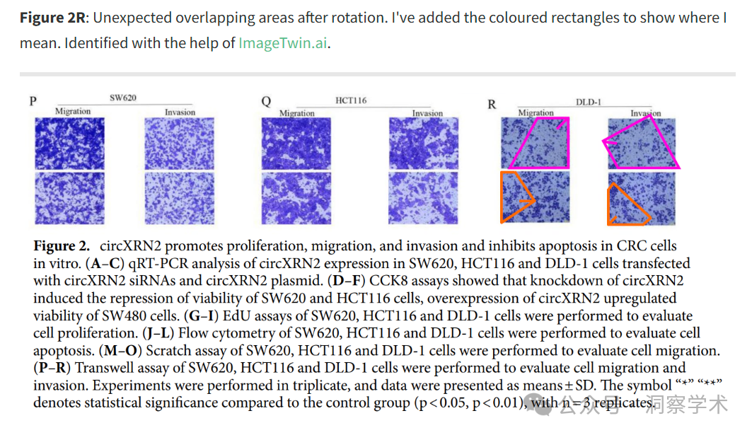

另请参**见图 5**：我应该说，本文中的图像问题可能太多，无法完全记录。

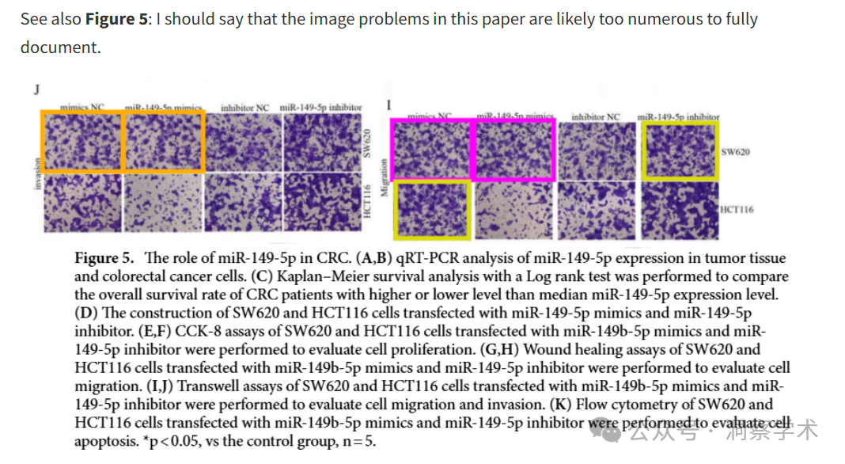

...和**图 8**：邀请作者继续分析。

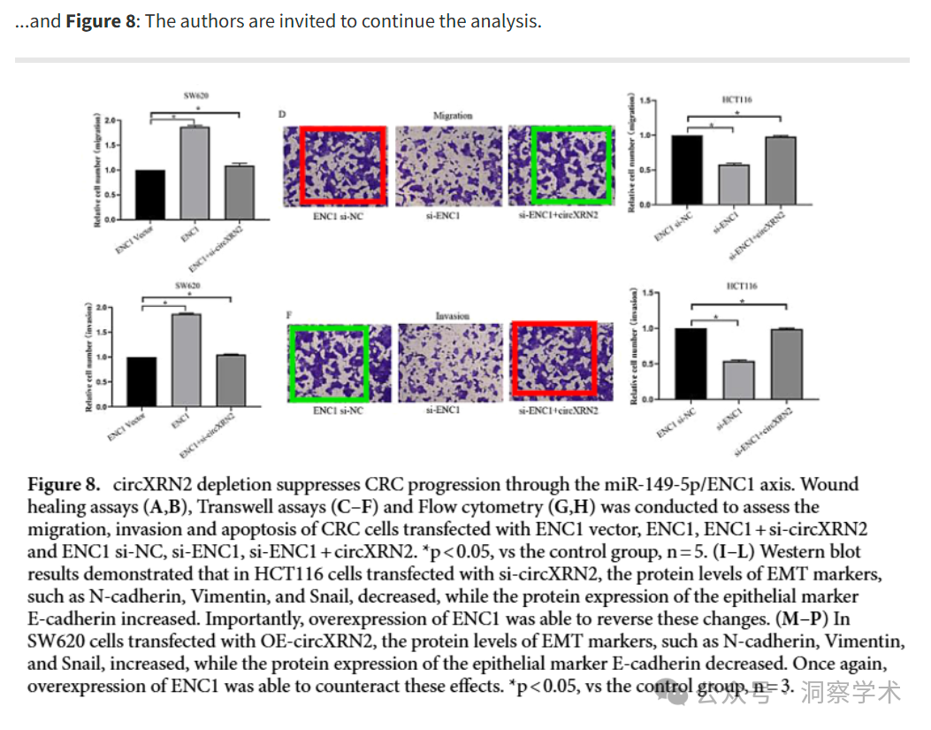

信息链接：

https://www.nature.com/articles/s41598-024-52257-3#Ack1

https://pubpeer.com/publications/24DF6AAC7B702CCA292B2BD9AA9FEE#0

免责声明：

本文所涉及的人名、单位等中文名均为音译，或任何论文相关信息均来自公开的学术网站和相关资料。力求内容准确可靠，但无法对其完整性、真实性或时效性作出绝对保证，仅供学术参考。如发现内容存在问题或有纰漏之处，请及通过私信联系我们(QQ: 3926830335)，以便及时核实和修正。